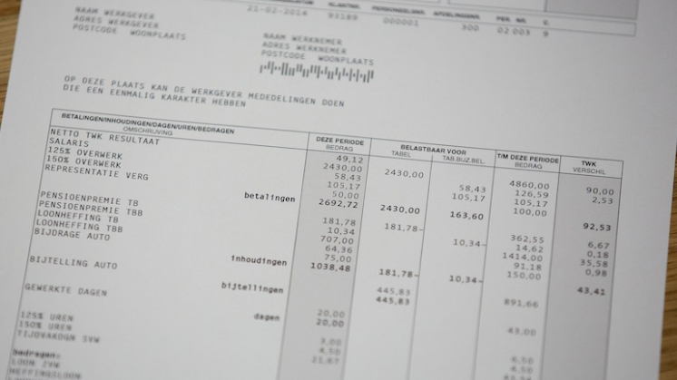
Loonstrookjes
Een loonstrookje kan er best ingewikkeld uit zien. Het is belangrijk dat je precies begrijpt wat er precies op het loonstrookje staat. Bewaar je loonstrookjes goed, je hebt ze namelijk nodig voor je belastingaangifte.
Open vragen
Beantwoord de volgende vragen:
Je kunt gebruik maken van internet bij het beantwoorden van de vragen. Zorg wel dat de antwoorden in je eigen woorden zijn en in volledige zinnen geschreven!
Handige site: https://fnvjong.nl/geld/loonstrookje
- Wat is het verschil tussen het brutoloon en het nettoloon?

- Een voltijdbaan(1fte) staat voor 40 uren. Als je 32 uur werkt, hoeveel fte heb je dan?

- Noem een voorbeeld van een extra toeslag die je op je loon kunt krijgen?

- Welke gegevens van jou moeten er op het loonstrookje staan?

- Waarom is het belangrijk om belastingaangifte te doen?

Waar/niet waar
Geef bij de volgende stellingen aan of ze waar of niet waar zijn:
Hoe meer geld je verdient, hoe meer procent belasting je hierover moet betalen.

Wanneer je overuren maakt, betaal je hier minder belasting over dan bij gewone uren.

Zwart werken is verboden.

Wanneer je twee banen hebt, betaal je meer belasting over 1 van deze banen.

Eigen mening:
Bekijk je elke maand je loonstrookje?

Is jouw loonstrookje elke keer hetzelfde? Zo niet, waarin zit het verschil?

Doe jij je belastingaangifte zelf?

- Ja: Hoe pak jij dit aan?
- Nee: Wie doet dit voor jou?

Waar betaal jij, naast je salaris, nog meer belasting over?

Wat vind jij van de manier hoe de belastingen in Nederland geregeld zijn. Beargumenteer je mening.

